SuperNova anbefalede indstillinger

Fanen Visuel / Musemarkør:
Farve og størrelse er individuel.
Jeg vælger som udgangspunkt ”Stor gul” under Skema.
Under Type / Normalt valg vælger jeg den store mest simple gule mus
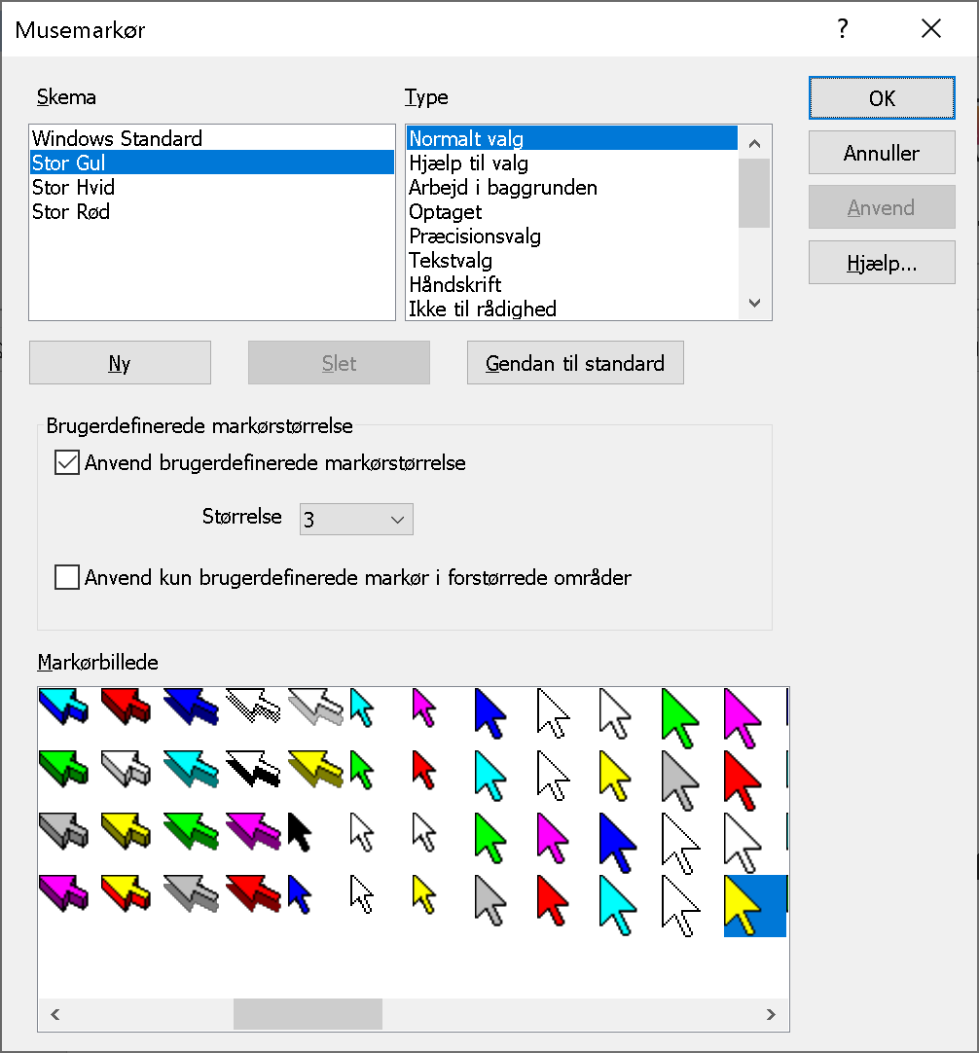

Under Type / Tekstvalg vælges gule kiler med stiplet linje imellem
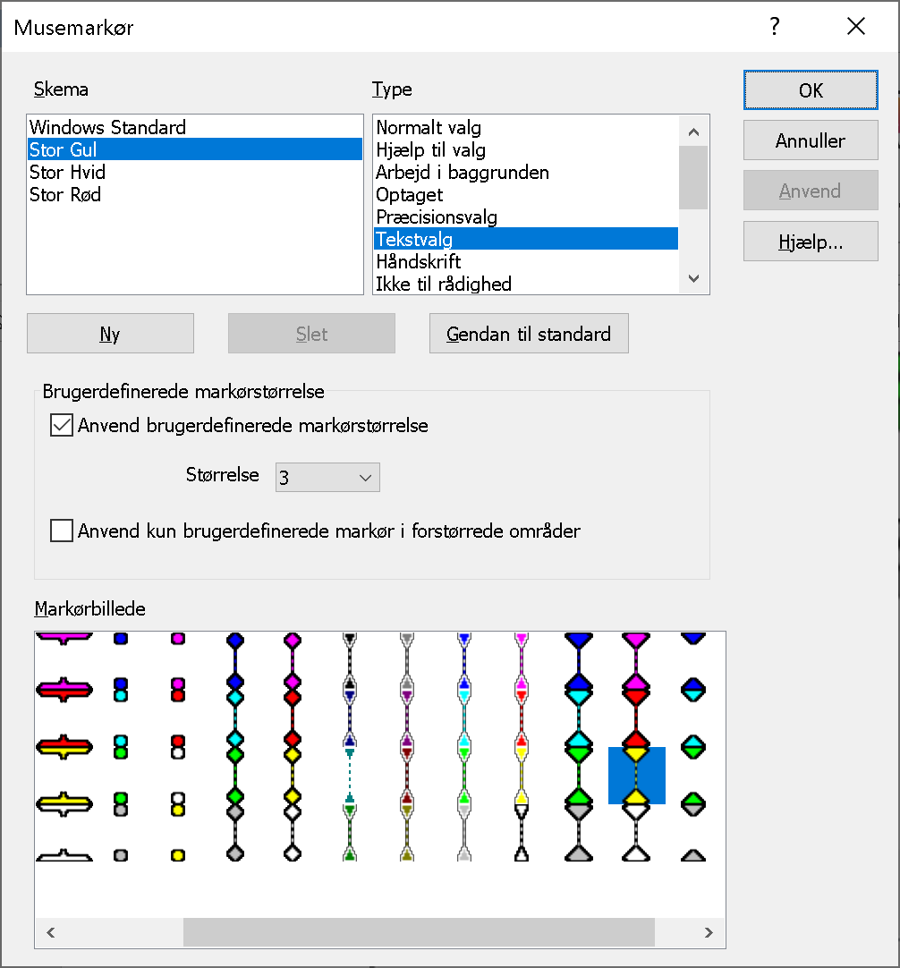
Fjern hak ved ”Anvend kun brugerdefinerede markør i forstørrede områder.

Tryk OK

På fanen Tale / Generelle meddelelser:
Fjern hak ved ”Giv besked, ved intet fokus”
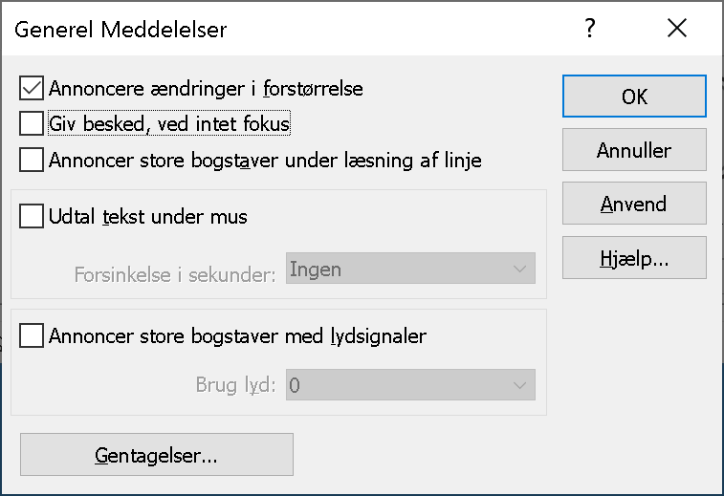

Tryk OK
Menuen Tale / Udvidede indstillinger:
Fjern hak i ”Brug Dolphin-markør automatisk”
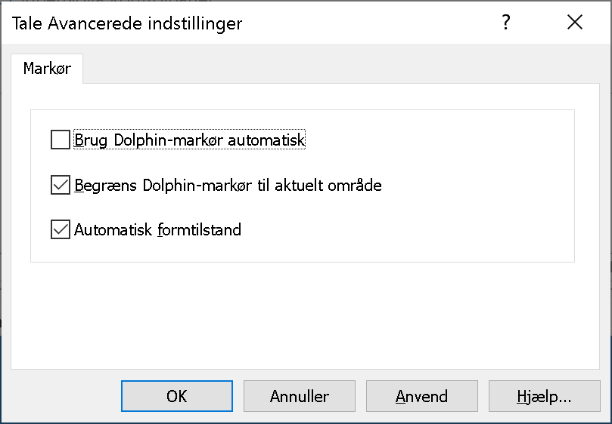

Tryk OK
Menuen Generelt / Indstillinger for opstart:

Fjern hak i:
”Forstørrelse ved brugerlog-ind”
”Vis forstørrelsesknapper ved log-ind”
”Gem altid brugerindstillinger”
”Spørg bruger”
”Tale ved brugerlog-in”

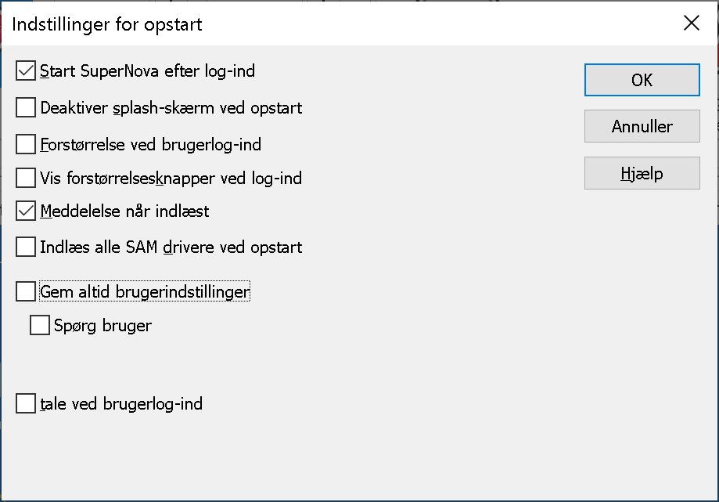

På fanen Medier.
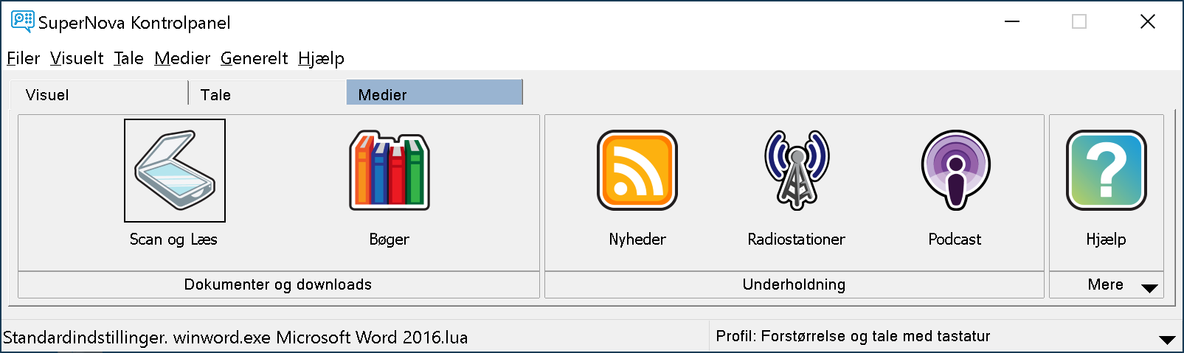
Knappen Scan og Læs / Indstillinger for scan og læs.
Knappen gennemse.
Opret mappe til scannede filer og vælg den.

Når indstillingerne er lavet, så husk at gemme dem.
Gem under menuen Filer / gem indstillinger

Brugerindstillinger kan eksporteres og importeres under Filer / eksporter (eller importer) / Brugerindstillinger…

